ОТЧЁТ
о прохождении на вершину Доломит Северный
по правой части западной стены 4А категории сложности
команды Попова В.И..

I. ПАСПОРТ ВОСХОЖДЕНИЯ

 | 1. Общая информация
 | ФИО, спортивный разряд руководителя | Морозов А.Е., КМС.
 | ФИО, спортивный разряд участников | Байба Г.А., Широнин Д.С., 2разряд
 | ФИО тренера | Попов В.И.
 | 2. Характеристика объекта восхождения
 | Район | От перевала Нахар до перевала Чиперазау
 | Ущелье | Кичкинекол
 | Наименование и высота вершины | Доломит Северный, 3719 м
 | 3. Характеристика маршрута
 | Название маршрута | по правой части западной стены
 | Категория сложности | 4А
 | Степень освоенности маршрута | Часто выбирается восходителями
 | Характер рельефа маршрута | Скальный
 | Спуск с вершины | С вершины по гребню, затем по осыпным склонам под гребнем, ведущему к Охотничьему перевалу, все время забирая вправо. От перевала к озеру Доломит.
 | 4. Характеристика действий команды
 | Время движения (ходовых часов команды, указывается в часах и днях) | 10 часов
 | Выход на маршрут | 5.00
 | Выход на вершину | 15.00
 | Возвращение в базовый лагерь | 16.50
 | 5. Ответственный за отчет
 | ФИО | Широнин Д.С.

Общий вид маршрута.
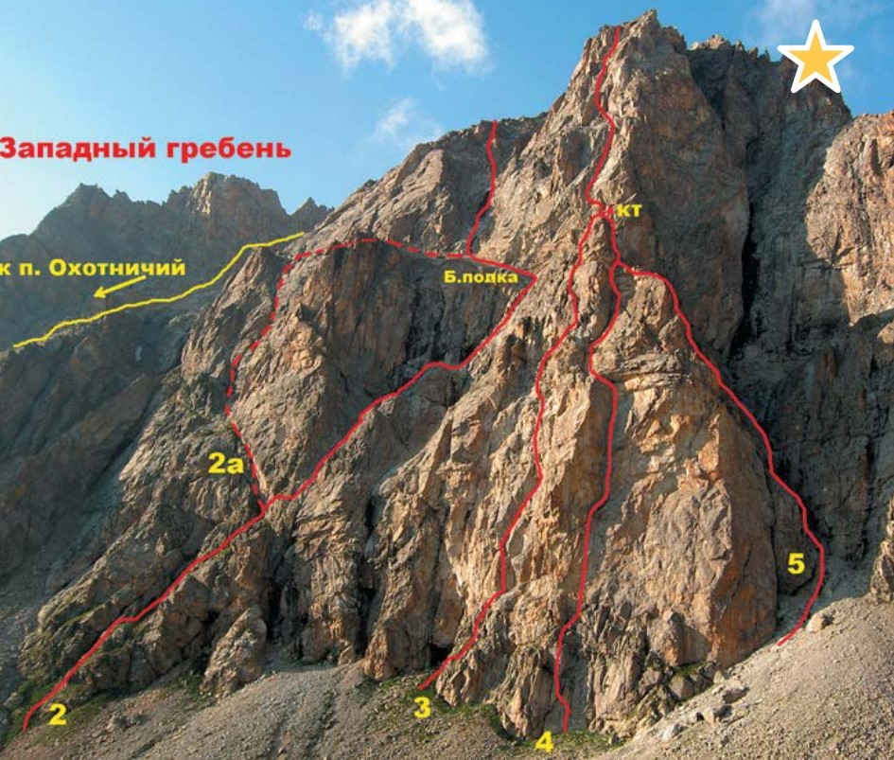
Маршрут 5-Доломит Северный по правой части западной стены

Описание маршрута
№  участка | Описание | №  фото
Начало маршрута | Правый нижний край, нижнего массива Северного Доломита. Если зайти за этот край вы увидите небольшой ручей текущей по серым разрушенным скалам. Начало маршрута-основание ручья. | 1
R0-R1 | Начиная правее ручья, постепенно переместиться на левую сторону и двигаться левее ручья до большой осыпной полки 150 метров. Движение в связке возможно одновременное с использованием закладок и френдов средних размеров, много живых камней. После выхода на полку, движение влево метров 50 до контрольного тура. | 1,2
R1-R2 | Перед вами окажется средних размеров серая, треугольная, наклонная плита, прям напротив контрольного тура, движение по центру этой плиты вдоль трещины, на вершине этой плиты поворот направо и откроется камин. Движение по плите также возможно одновременно 50 метров. | 3
R2-R3 | Справа, у основания камина (на полочке) возможно организовать безопасную станцию с помощью петли на отколе, где можно удобно разместиться двоим. Лазанье в камине возможно только без рюкзака (очень узко). Точки ставятся в глубине камина достаточно хорошо (френды средних и крупных размеров). На выходе из камина пробка, её облезть с правой стороны и выйти на полочку. Длина участка 20 метров. | 4
R3-R4 | На полке после камина станцию можно собрать вокруг нескольких отколов, есть возможность сделать «песочные часы». С полки влево вверх, через небольшое нависание (психологический момент) несколько метров. И далее левее гребня контрфорса по серым крутым скалам с полочками влево и вверх 50 метров, тут страховка организуется не очень легко, в ход идут крючья. Выход на полку у основания 5-метрового, внутреннего желтого угла. Станцию можно собрать на френдах под внутренним углом. | 5
R4-R5 | Кажется, что проще пролезть внутри угла, но угол обходится по левой стенке (там небольшое нависание), но лазание не очень трудное. Выход на большую полку (ту самую полку комнату), движение к огромному внутреннему, жёлтому углу. Станция под углом на большом блоке. Длина участка около 40 метров. Фото, к сожалению, отсутствует. | ---
R5-R6 | По большим полкам подойти к внутреннему углу с трещиной. И лезть исключительно вдоль этой трещины по углу, зацепы как слева, так и справа, страховаться закладками средних и малых размеров и в верней части угла френдами. Выход на серию полок с живыми камнями (будьте аккуратны на страховке, сыпет). Участок длиной 30 метров. Один из самых сложных участков на маршруте. Возможно сделать станцию непосредственно после внутреннего угла метрах в 10, либо продвинуться вверх и влево под основания следующего внутреннего угла с живыми блоками на вверху. | 6
R5-R6 | Еще один внутренний угол из серых скал. Движение внутри угла по мелкой трещине (в неё хорошо встают мелкие, средние закладки и френды). Блоки на вершине внутреннего угла показались живыми. Зацепы мелкие, лазание напряженное. Выход на серию полок с живыми камнями и наклонные разрушенные скалы. Участок длиной 55 метров. Станция на огромном блоке справа от большого жандарма. Фото этого участка, к сожалению, отсутствует. | ---
R6-R7 | Влево вверх на гребень лазанье простое можно уйти на 60 метров (можно двигаться одновременно). Все жандармы обходить с левой стороны, вдоль гребня. С гребня сильно вниз не спускаться, много непонятных троп. Нужно дойти до острого гребешка и под ним сделать станцию. | 7
R7-R8 | Влево по гребешку, затем вверх и влево обходя жандармы. Двигайтесь до тех пор, пока не увидите слева гребень ведущий к вершине. | 8
R8-R9 | До вершины пешком 150 метров по осыпным полкам по тропе. | ---
Спуск | С вершины по гребню, затем по осыпным склонам под гребнем, ведущему к Охотничьему перевалу, все время забирая вправо. От перевала к озеру Доломит. | ---

Фотоиллюстрация.
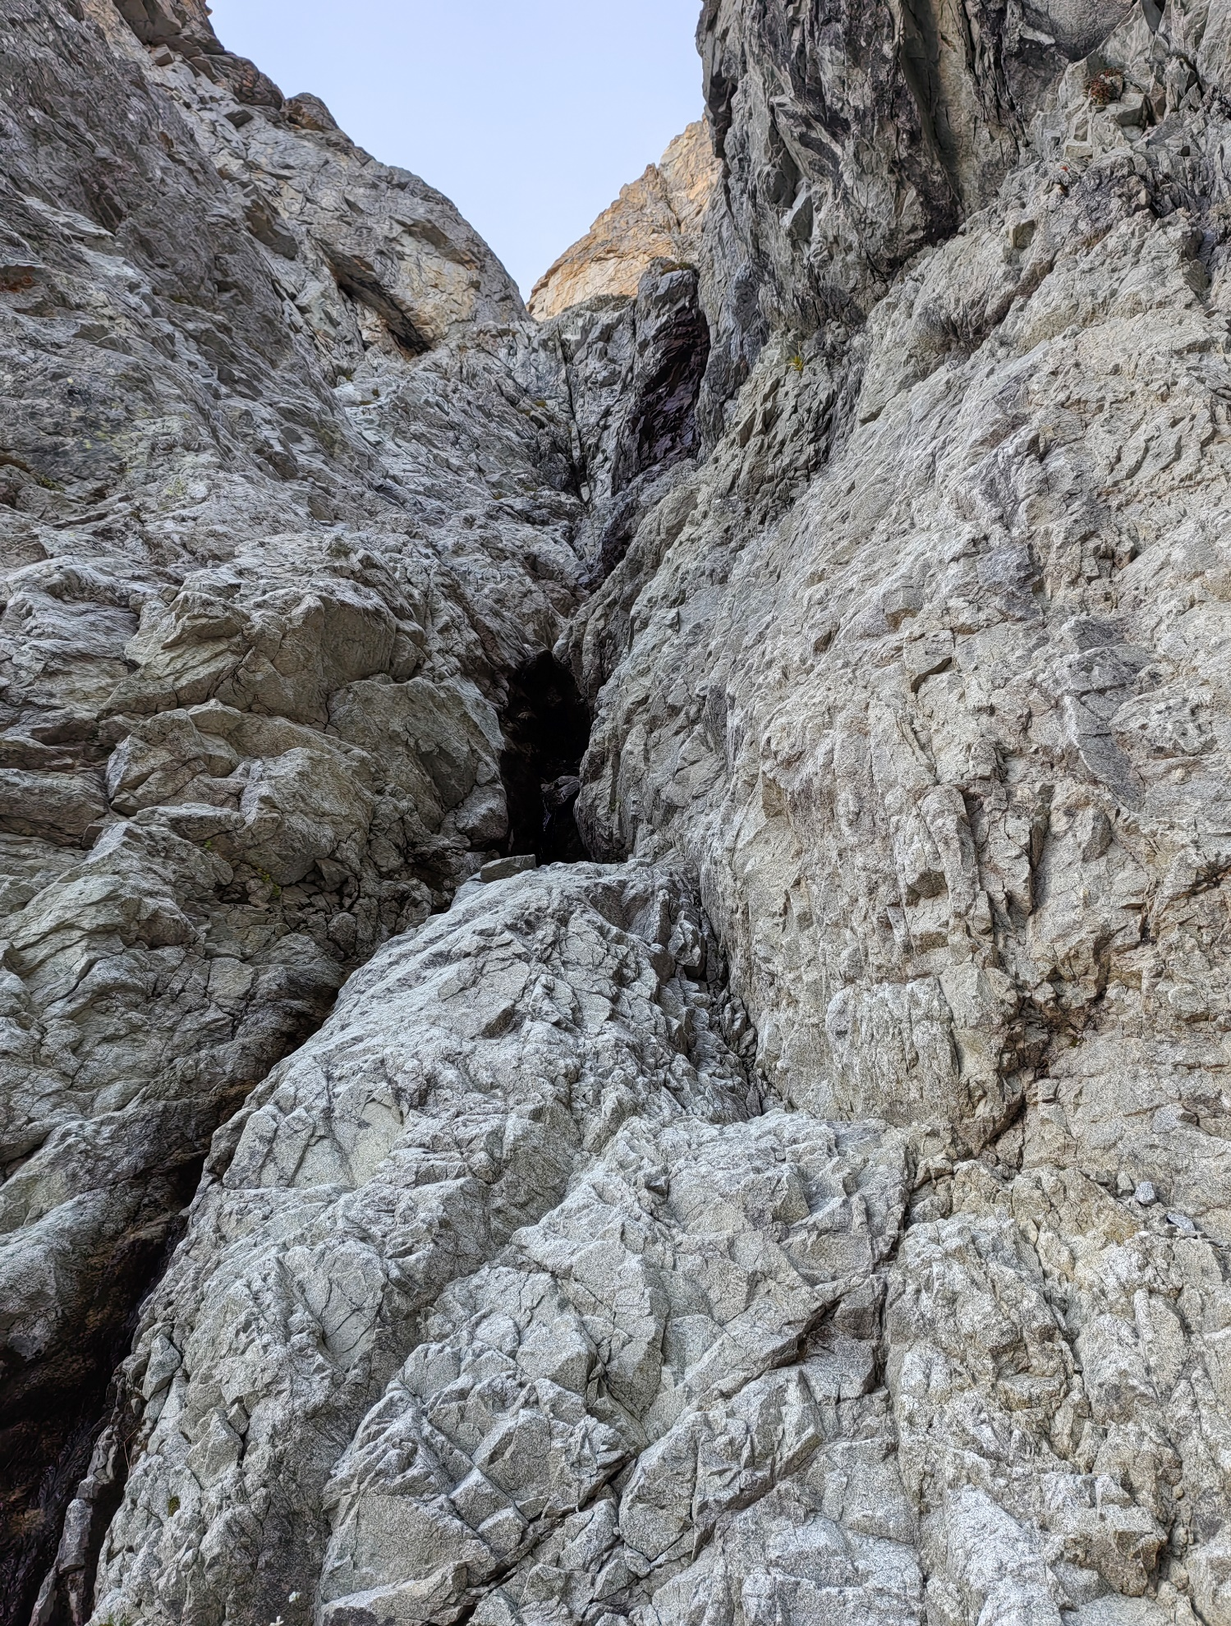
Участок R0-R1
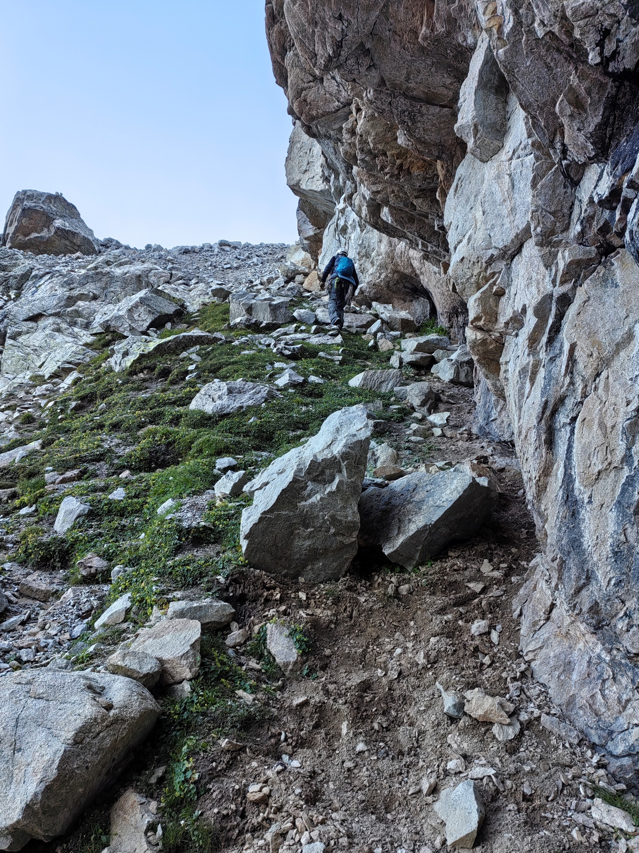
Участок на большой осыпной полке, подход к контрольному туру.

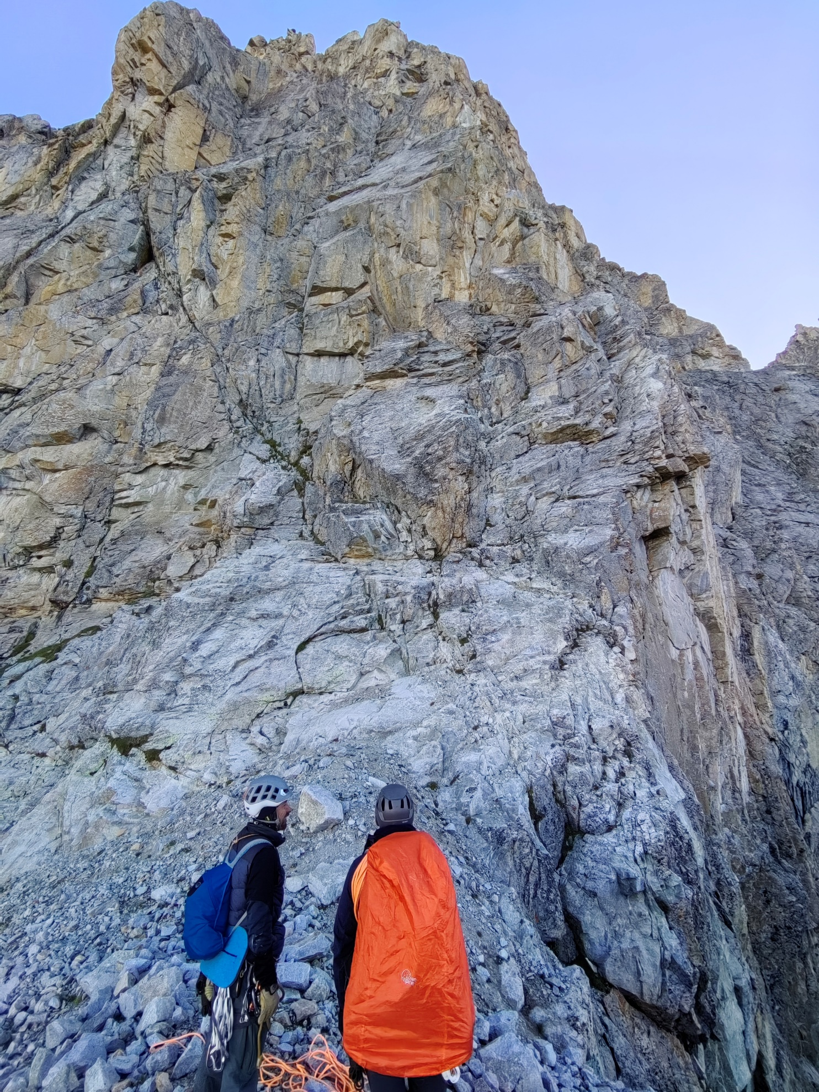
Участок R1-R2, серая плита с выходом к камину (за спиной контрольный тур).
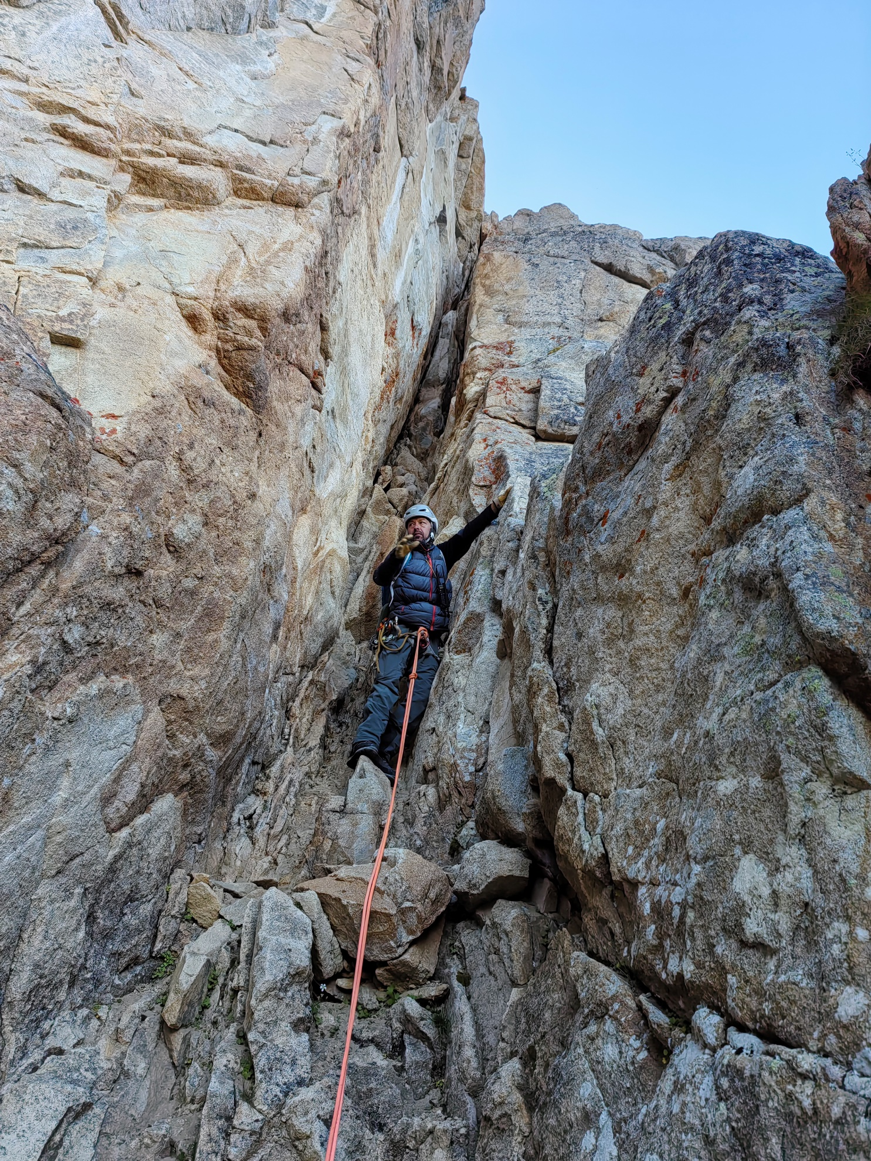
Участок R2-R3, тот самый узкий камин.
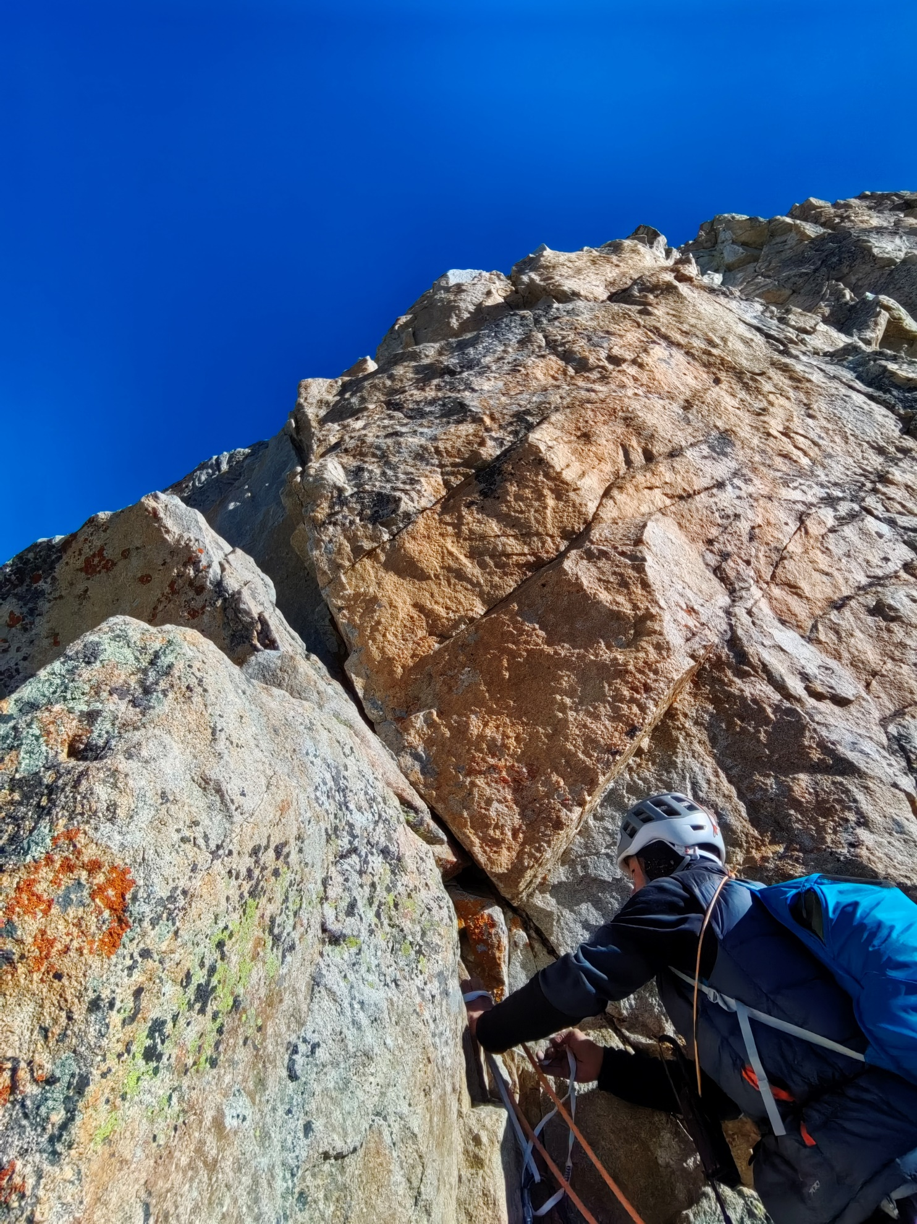
Начало участка R3-R4, выход после камина.
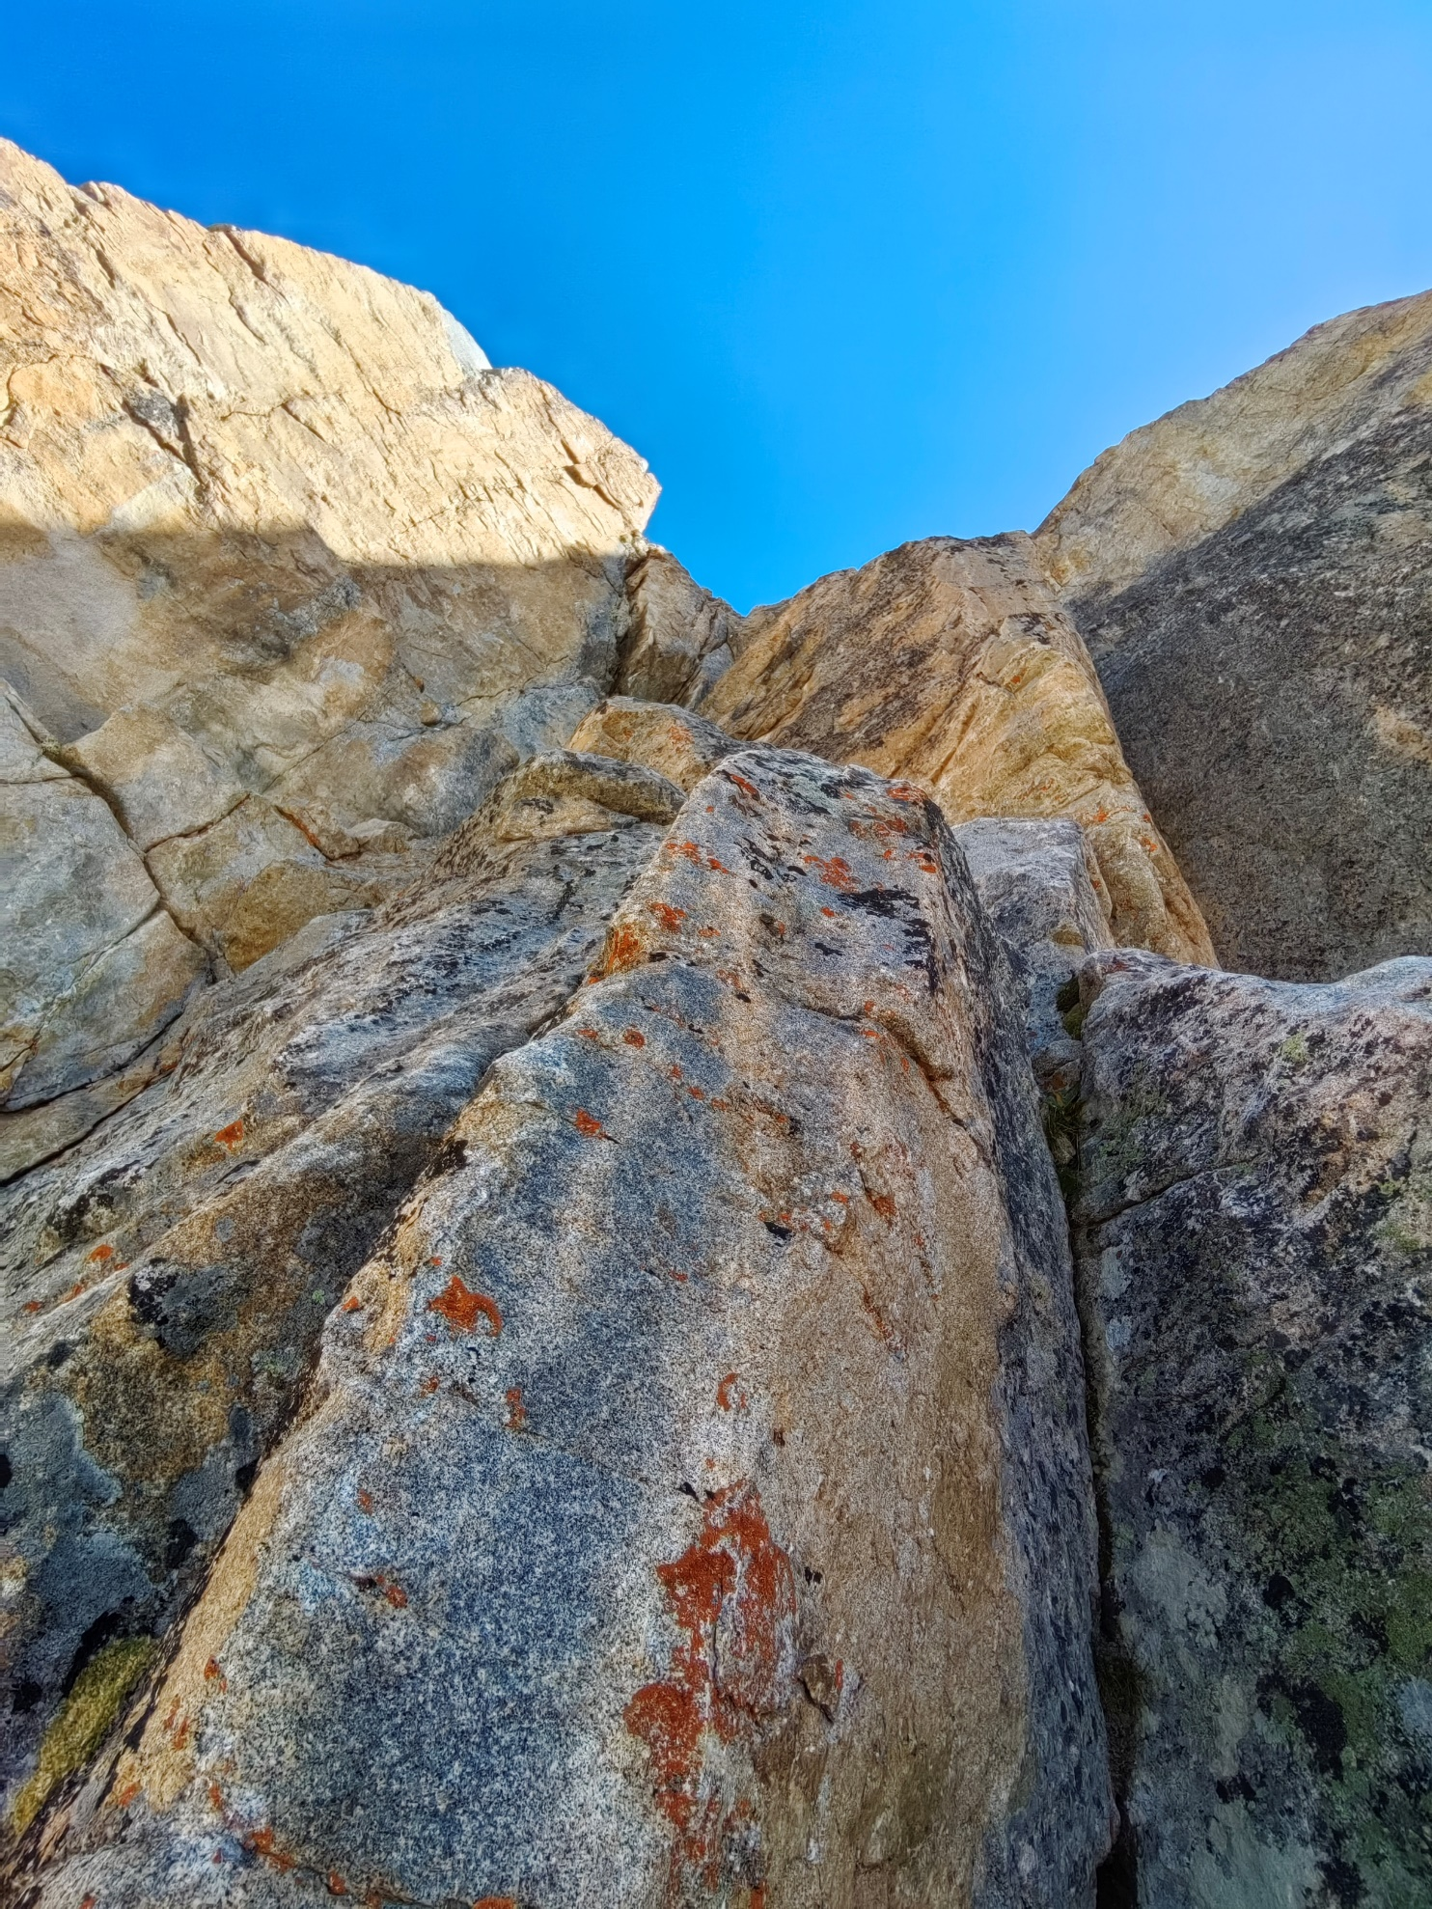
Начало участка R4-R5,
та самая полка комната (огромный внутренний желтый угол)

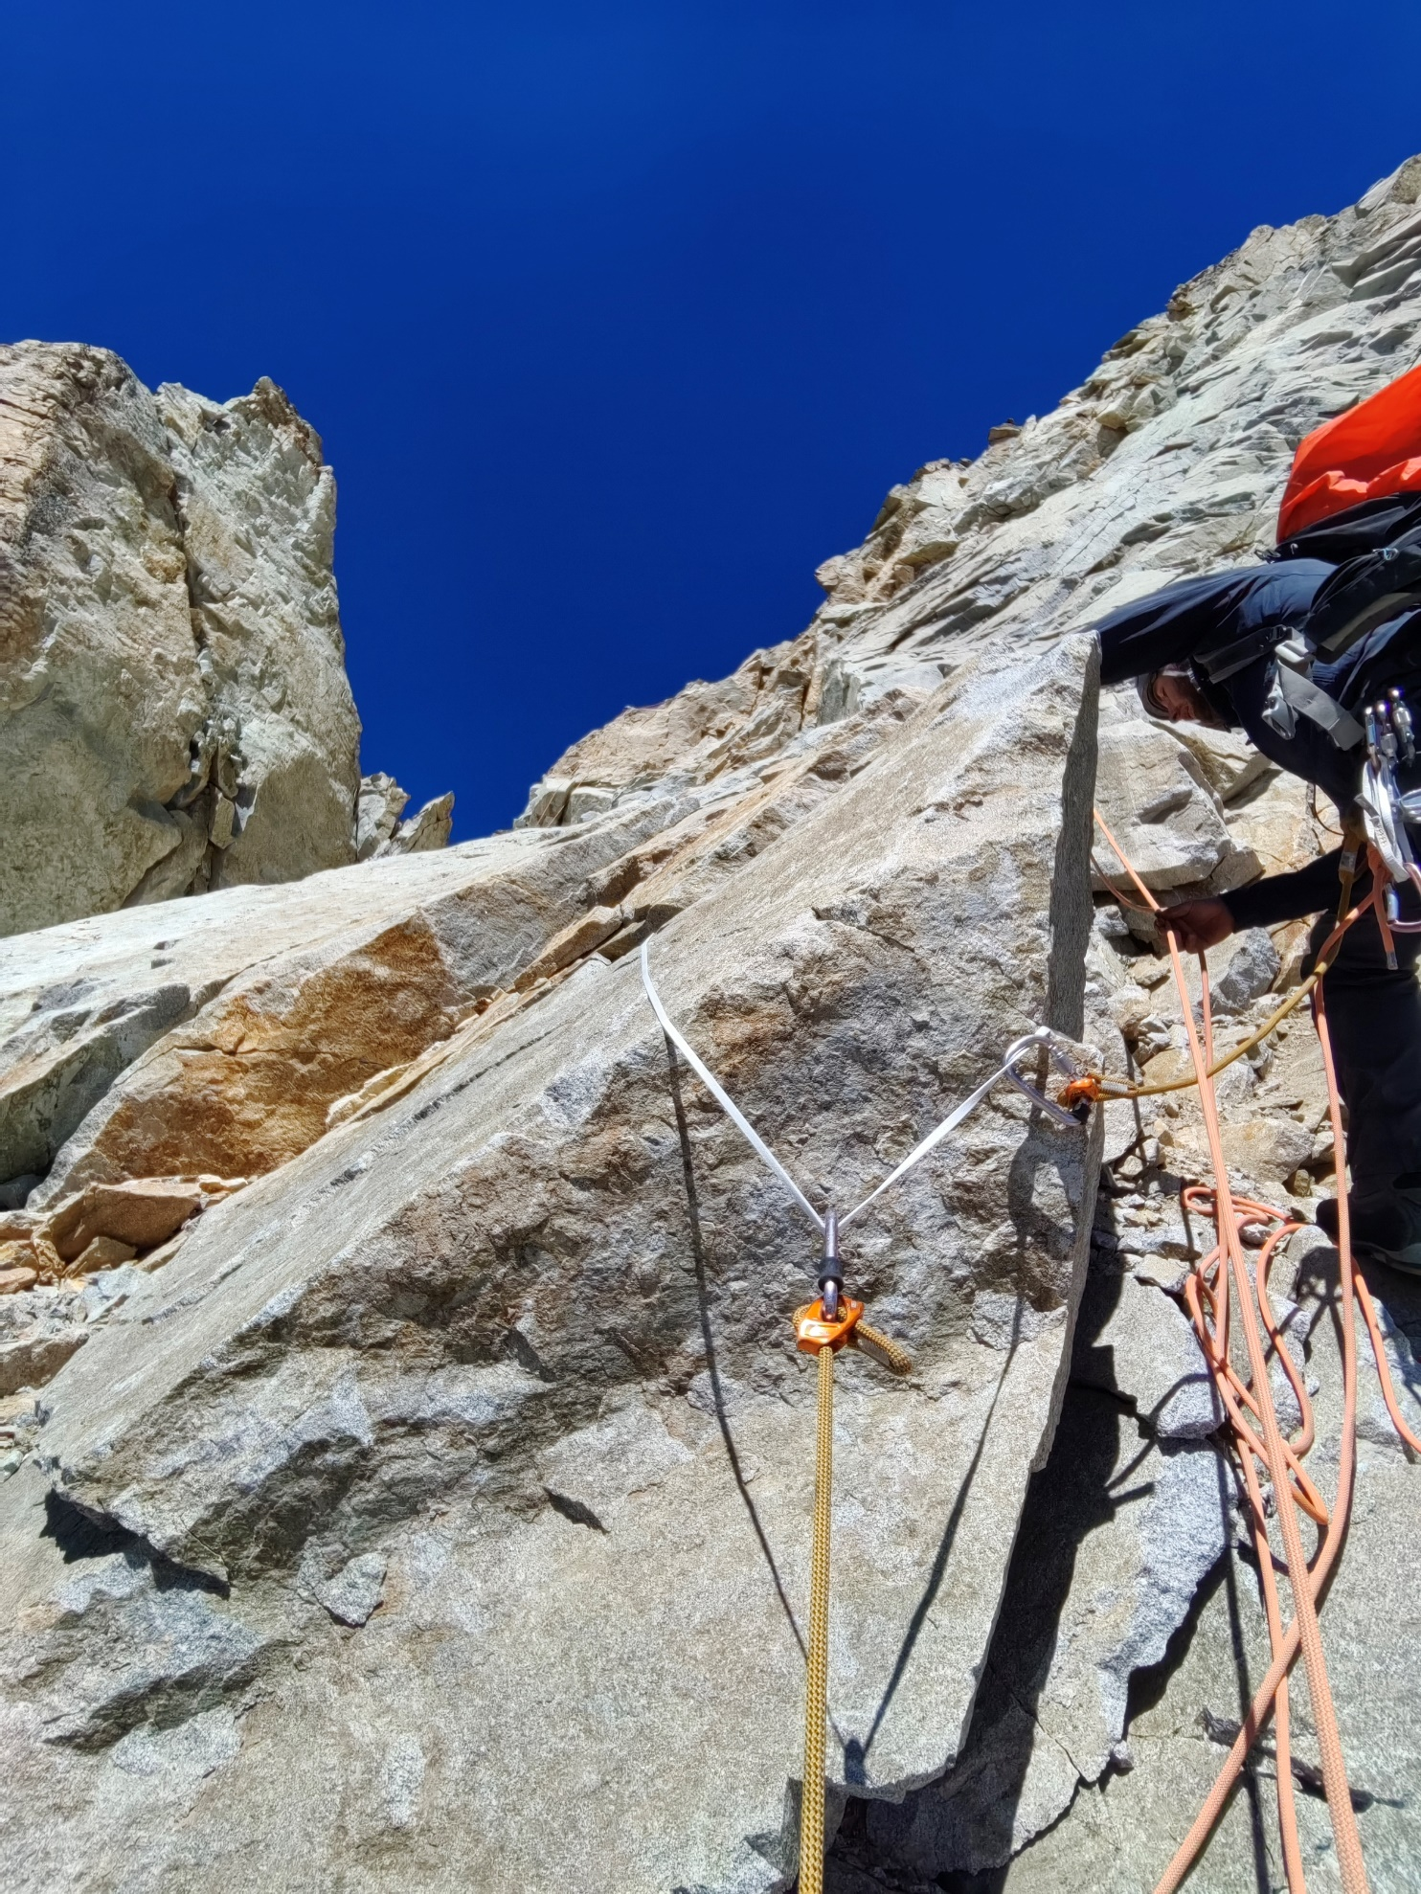
Начало участка R6-R7, выход после внутреннего угла с живыми блоками.
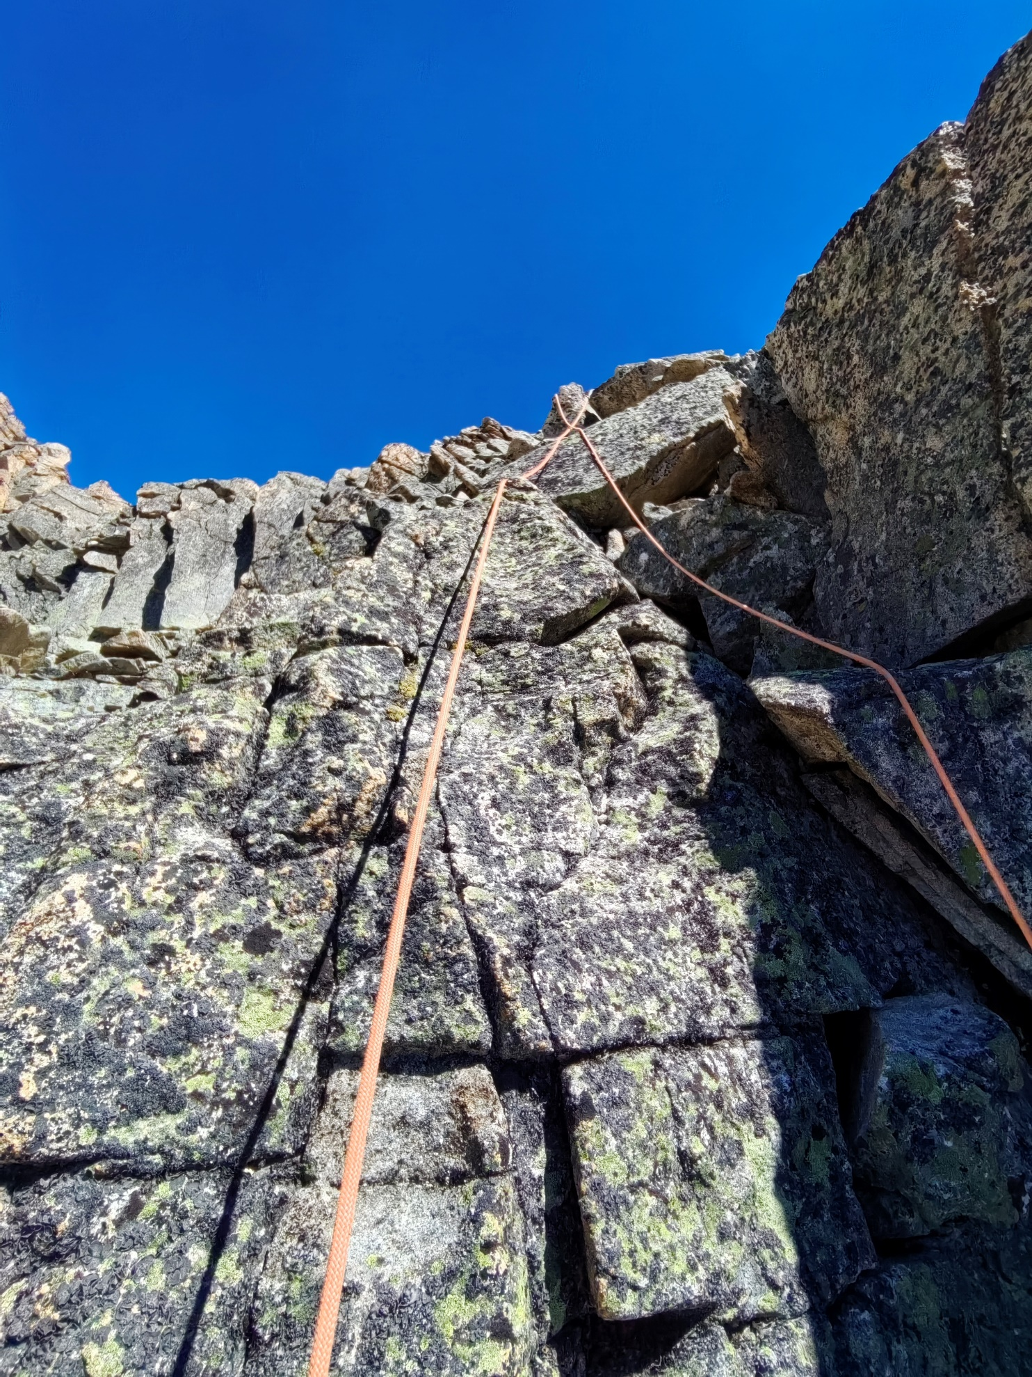
Начало участка R7-R8, выход на гребешок(пилу).

